**LAPORAN PRAKTIKUM**

**ALGORITMA DAN PEMROGRAMAN DASAR**

**POSTTEST 7**



**Informatika C2’24**

**Desya Oktavia Rumondor**

**2409106111**

**PROGRAM STUDI INFORMATIKA**

**UNIVERSITAS MULAWARMAN**

**SAMARINDA**

**2024**

# **PEMBAHASAN**

## **LATAR BELAKANG**

Pada penyelesaian posttest 7 yang saya pakai dalam latar belakang, saya menggunakan semua metode atau materi yang sudah diajarkan selama praktikkum. Pada posttest sebelumnya saya diberikan tugas untuk membuat CRUD sesuai dengan tema yang diambil masing – masing praktikan. Sekarang program CRUD (Create, Read, Update, Delete) pada posttest sebelumnnya ditambahkan dengan:

1. Buat 3 fungsi dengan dan tanpa parameter
2. Buat 2 prosedur
3. Gunakan minimal 3 variable global dan 5 variable lokal

Arti dari CRUD sendiri adalah Create (Membuat/Menambahkan) yaitu kita diminta dalam pemograman tersebut kita dapat menambah data-data tanpa adanya Batasan jumlah, Read (Dilihat) yaitu data-data yang telah kita tambahkan sebelumnya dapat kita lihat dan kita baca Kembali, Update (Diperbaharui) yaitu jika ada data yang salah atau ada data yang ingin kita ubah , kita dapat menggunakan update guna dapat memperbaharui data-data tersebut, dan Delete (Dihapus) yaitu data yang memiliki sebuah alasan yang memang perlu dihapus. Kami juga diberi poin tambahan jika memenuhi syarat - syarat berikut :

1. Multiuser
2. Error handling
3. Dapat melakukan register
4. Menggunakan Nested List

Pada program ini pengguna diberi pilihan awal untuk login, login ini memiliki 2 role yaitu sebagai jemaat biasa dan sebagai admin, jika login sebagai admin pengguna dapat mengakses data jemaat, dapat mengubah data jemaat, menambah jemaat, menghapus data jemaat, melihat data jemaat. Jika login sebagai jemaat biasa, pengguna hanya bisa melihat data jemaat dan menambah data jemaat. Pada program ini pengguna tidak akan keluar dari program hingga pengguna memilih untuk keluar.

## **FLOWCHART**

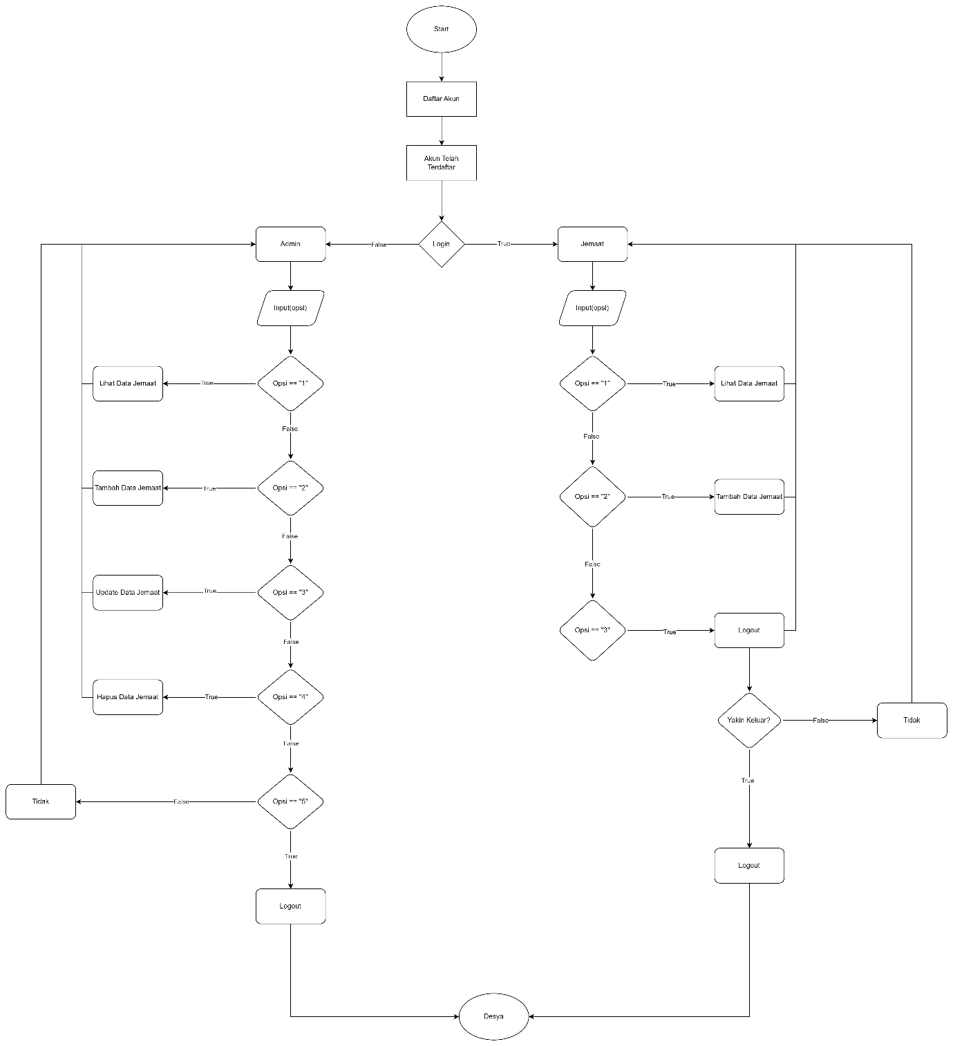

## **SCREENSHOT CODINGAN**

